**Oszacowanie ryzyka**

Oszacowanie ryzyka polega na oszacowaniu [prawdopodobieństwa](https://www.governica.com/Prawdopodobie%C5%84stwo_%28PRINCE2%29) i [wpływu](https://www.governica.com/Wp%C5%82yw_ryzyka_%28PRINCE2%29) pojedynczego [ryzyka](https://www.governica.com/Ryzyko_%28PRINCE2%29), biorąc pod uwagę przyjęte standardy, docelowe poziomy ryzyka, współzależności i inne czynniki mające znaczenie.

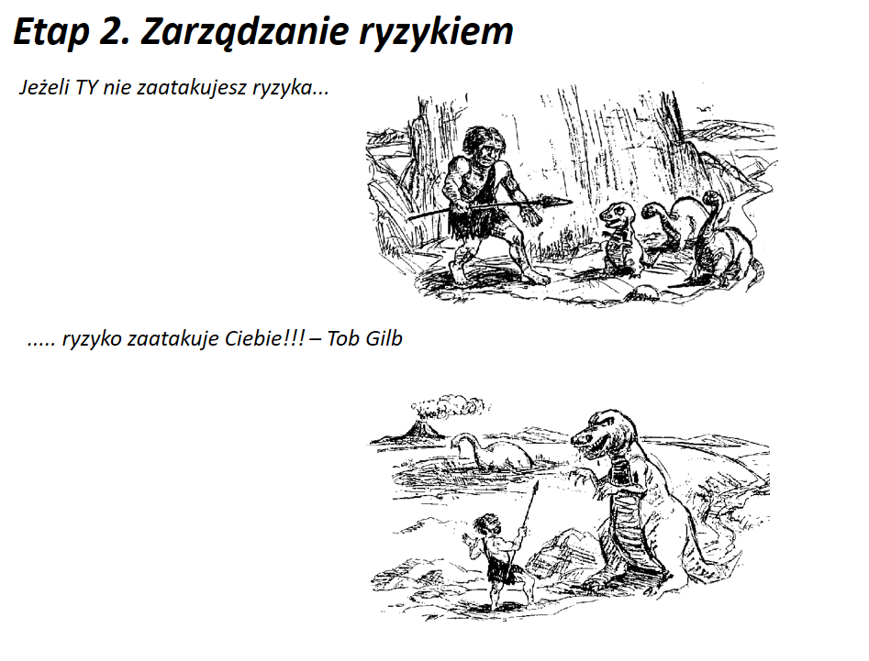

Na rysunkach poniżej pokazano kategorii ryzuka oraz wartości ryzyka.

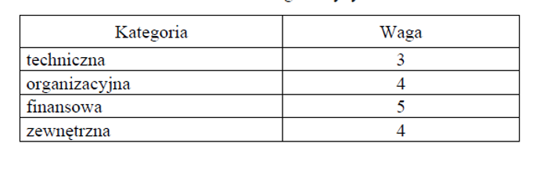

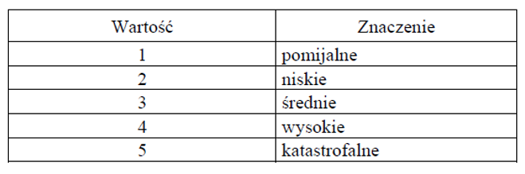

Ponizej zidentyfikowano rodzaje oraz wartości ryzyka dla wybranych zadan.

|  |  |  |  |  |  |
| --- | --- | --- | --- | --- | --- |
| ID | Nazwa zadania | Kat. | Wat. | Objawy | Opis ryzyka |
| 1 | Analiza | T | 2 | Brak informacji lub informacje niekompletne | Niedokładnie lub nieprawidlowo przeprowadzona analiza |
| 2 | Modelowanie | T | 1,5 | Braki w procedurach | Model jest niekompletny |
| 3 | Wprowadzenia danych | Z | 1 | Program nie gotowy do wprowadzenia danych /testowania | Blędna implementacja |
| 4 | Wsparcie na otwartej platformie | T | 3 | Wykorzystanie Mono | Program w C# |
| 5 | Oddanie w terminie | F | 1 | Blędne zarządzanie kosztami | Brak czasu |

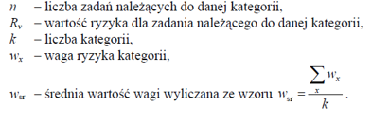

Średnia wartość wagi dla kategorii technicznej ,równe 2,1666.

Średnia wartość wagi dla kategorii organizacjnej ,równe 0.

Średnia wartość wagi dla kategorii finansowej ,równe 1.

Średnia wartość wagi dla kategorii zewnętrznej ,równe 2.

Średnia wartość wagi ryzyka calkowitego ,równa 1,12916.  
W celu zmnjejszenia wartości wagi ryzyka zostało przeprowadzono akcji zapobiegawcze ryzyku.

Średnia wartość wagi ryzyka calkowitego po akcji zapobiegawczej wynosi, 0,376366.